El entorno empresarial y la teoría de las cinco fuerzas competitivas para: : Corredores Eco-turísticos del Sur de Sonora (CESS).

Presentación
La iniciativa de corredores eco turísticos del sur de Sonora (CESS) desarrolla proyectos con enfoque sustentable (económico, social y ambiental).

La finalidad de este reporte es presentar los aspectos a considerar con respecto a la teoría de las cinco fuerzas competitivas y la aplicación de las mismas en el análisis del sector de los proyectos de esta iniciativa.

Teoría de las cinco fuerzas

En esta apartado se analizaran cinco aspectos para presentar la situación de la iniciativa y los proyectos en su entorno económico y social, los cuales se enfocan en: competidores potenciales, competidores existentes, sustitutos, clientes y proveedores.

Amenaza de entrada de competidores potenciales.

Programas de la secretaria de Turismo en el mar de cortes y zonas fronterizas, como lo son “Programa mar de cortés y barracas de cobre” y “Programa México-Norte”, respectivamente. Su propósito general es crear redes de Turismo entre las diferentes zonas fronterizas y municipios colindantes con el mar de cortes, promoviendo principalmente:

Turismo cinegético
Pesca deportiva
Turismo de salud
Turismo de aventura
Congresos, convenciones y exposiciones
Turismo náutico
Playas
Turismo de negocios

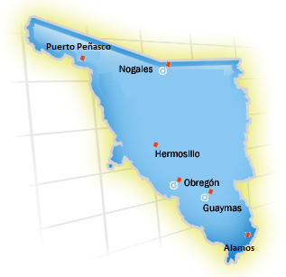

Competidores existentes.

Lugares con las características naturales que actualmente llevan a cabo el ecoturismo en la región sur de Sonora son: La Aduana, Yavaros, Moroncarit, Cocorit, Hornos y Buenavista, asi como la comunicada de Álamos.

Por otro lado el destino de preferencia en el estado son las playas y las zonas fronterizas, como se muestra en la siguiente tabla:
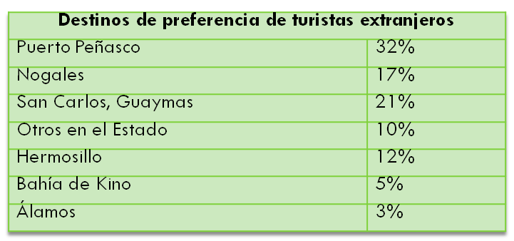

Productos sustitutos como amenaza.
Se identificaron como productos sustitutos otras vertientes del turismo como lo son: “Turismo de sol y playa” y “Turismo de diversión”, debido a que la mayor parte de los turistas (59%) que visitan nuestro estado lo hacen por buscando “placer”, por lo que las playas y lugares que ofrecen grandes comodidades son los más solicitados.

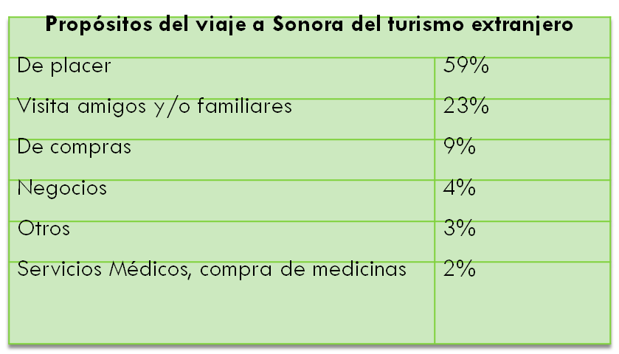

Poder de negociación de los clientes.
Sonora cuenta con gran afluencia de turistas norteamericanos, recibiendo principalmente a estadounidenses del estado de Arizona, y solo 1% de los turistas que recibimos anualmente es de otro país suramericano, europeo o asiático.
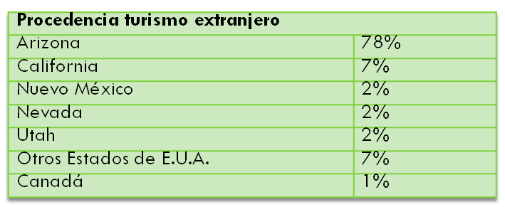

Los turistas nacionales deben sus visitas a nuestro estado principalmente por negocios, siendo Hermosillo la ciudad más visitada:
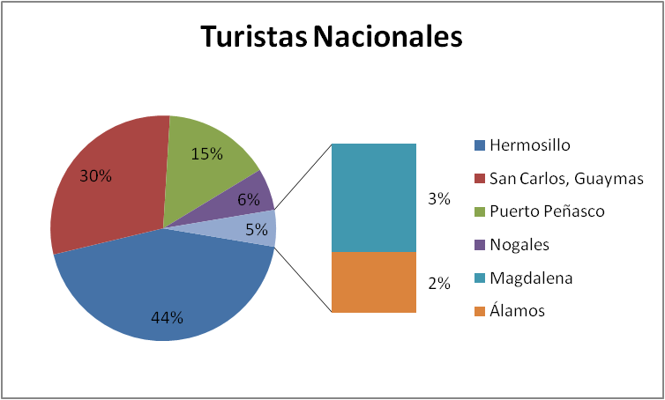
Los turistas extranjeros se enfocan mas al “turismo de playa y sol”:
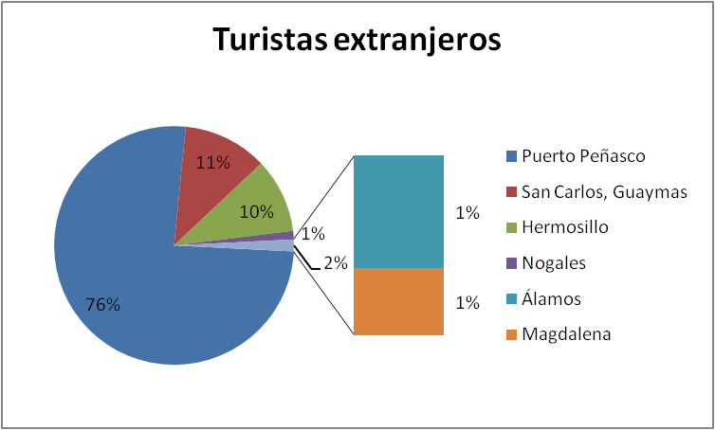
Poder de negociación de los proveedores.

Dueños de los ranchos y predios: lugares donde se desarrollan los paseos actuales, realizando “Turismo de naturaleza”.
Un aspecto que podría darle poder a los proveedores de estos servicios, es la baja disposición a crecer debido a las dificultades que se prestarían al organizarse como prestadores de servicios de ecoturismo formalmente establecidos.
Ventaja Competitiva

En el aspecto se costos para adaptar los lugares se tiene la apertura a diferentes financiamientos por parte de del gobierno e instituciones financieras como lo son: FODETUR, Programa de Desarrollo Institucional Ambiental (SEMARNAT), SAGARPA, CONAFOR,etc.
En el enfoque de diferenciación, este se da al encontrarse respaldada por una institución educativa como lo es ITSON.

Conclusiones y Recomendaciones

